Муниципальное бюджетное дошкольное образовательное учреждение
«Детский сад №4 «Ласточка»
общеразвивающего вида второй категории

ПРИКАЗ

31.08.2023г. п. Матвеев Курган №211-од

п.1. О комплектовании групп

В соответствии с законом Российской Федерации «Об образовании в Российской Федерации» №273 – ФЗ от 29.12.2012г., с Правилами внутреннего распорядка воспитанников МБДОУ «Д/с №4 «Ласточка», на основании направлений ООА Матвеево–Курганского района, заявлений родителей воспитанников о зачислении в МБДОУ «Д/с №4 «Ласточка», в связи с началом нового 2023 — 2024 учебного года

ПРИКАЗЫВАЮ:
- Укомплектовать на 2023-2024 учебный год 4 группы общеразвивающей направленности общей численностью 67 воспитанников.
- Утвердить состав одновозрастной группы раннего возраста от 2 лет до 3-х лет «Солнышки» (приложение 1)
- Утвердить состав одновозрастной младшей группы от 3-х лет и старше «Подсолнушки» (приложение 2)
- Утвердить состав разновозрастной средне - старшей группы от 3-х лет и старше «Казачата» (приложение 3)
- Утвердить состав одновозрастной подготовительной группы от 5-х лет и старше «Миусские ребята» (приложение 4)
- Контроль исполнения приказа оставляю за собой.

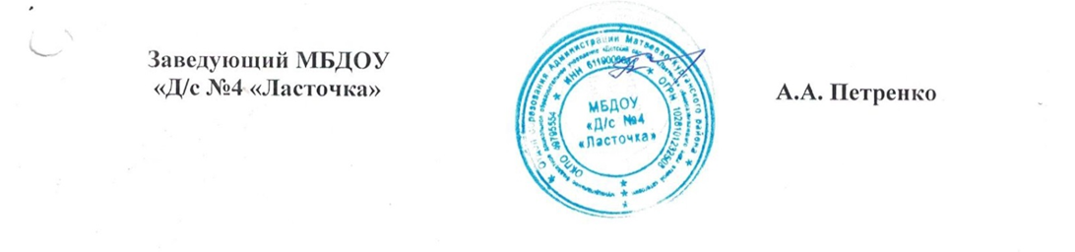

Приложение 1 к приказу №211-од от 31.08.2023г.

Список воспитанников группы раннего возраста

на 2023 – 2024 учебный год:

№ п/п | ФИО ребенка | Дата рождения
1. | Баранов Тимофей Андреевич | 08.10.2020
2. | Григоращенко Снежана Руслановна | 17.10.2021
3. | Гринченко Дарья Денисовна | 07.01.2021
4. | Журавель Юлия Александровна | 27.09.2020
5. | Кудрявцев Матвей Сергеевич | 30.12.2020
6. | Лясковская Полина Никитична | 22.11.2020
7. | Николаенко-Шевцова Ульяна Викторовна | 10.11.2021
8. | Пономаренко Мирослава Артемовна | 11.02.2021
9. | Фирсова Светлана Сергеевна | 01.12.2020
10. | Петренко Глеб Остапович | 08.06.2021
11. | Федоренко Роман Денисович | 30.11.2020
12. | Василенко Максим Дмитриевич | 28.07.2021
13. | Сон Георгий Валерьевич | 01.02.2022

Приложение 2 к приказу №211-од от 31.08.2023г.

Список воспитанников младшей группы

на 2023 – 2024 учебный год:

№ п/п | ФИО ребенка | Дата рождения
1. | Бирюков Артем Евгеньевич | 19.05.2020
2. | Васильченко Амелия Сергеевна | 28.09.2019
3. | Григоращенко Анастасия Руслановна | 29.04.2019
4. | Григоращенко Русалина Руслановна | 18.05.2020
5. | Ермолаева Злата Васильевна | 16.09.2020
6. | Зербул Владислав Русланович | 11.10.2019
7. | Загоряева Валерия Ивановна | 22.11.2019
8. | Захарян Ева Романовна | 20.02.2020
9. | Курносенко Ульяна Денисовна | 26.03.2020
10. | Мельниченко Даниил Александрович | 28.02.2020
11. | Николайчук Дмитрий Алексеевич | 30.07.2020
12. | Папченко Софья Сергеевна | 24.04.2019
13. | Пустовойт Глеб Русланович | 17.07.2020
14. | Ротаенко Арина Ивановна | 23.10.2019
15. | Савчук Михаил Владимирович | 12.10.2019
16. | Ситников Степан Николаевич | 23.07.2019
17. | Тарасенко Дарья Алексеевна | 19.07.2019
18. | Шаповалов Артем Максимович | 26.02.2020

Приложение 3 к приказу №211-од от 31.08.2023г.

Список воспитанников разновозрастной средне – старшей группы

на 2023 – 2024 учебный год:

№ п/п | ФИО ребенка | Дата рождения
1 | Алексеев Макар Викторович | 13.03.2018
2 | Барабаш Алиса Юрьевна | 22.03.2019
3 | Безусая Юлия Вадимовна | 16.11.2018
4 | Гончарова Татьяна Дмитриевна | 03.09.2018
5 | Зербул Даниил Русланович | 14.06.2018
6 | Иванов Максим Александрович | 12.10.2018
7 | Казачков Артём Алексеевич | 14.11.2018
8 | Коробко Аркадий Артурович | 29.12.2018
9 | Морозова Ульяна Дмитриевна | 09.06.2018
10 | Олос Илья Юрьевич | 22.07.2018
11 | Полывяный Матвей Дмитриевич | 10.04.2018
12 | Пужалин Александр Александрович | 24.07.2018
13 | Страшевский Назар Алексеевич | 18.01.2019
14 | Ткачева Дарья Павловна | 25.06.2018
15 | Ушаков Виктор Константинович | 09.06.2018
16 | Фаустова Мария Александровна | 25.07.2018
17 | Чернов Захар Юрьевич | 04.11.2018

Приложение 4 к приказу №211-од от 31.08.2023г.

Список воспитанников подготовительной группы

на 2023 – 2024 учебный год:

№ п/п | ФИО ребенка | Дата рождения
1 | Андреев Валерий Русланович | 30.09.2017
2 | Арутюнян Артур Гамлетович | 02.12.2016
3 | Григоращенко Наина Сергеевна | 22.10.2017
4 | Гусарова Александра Александровна | 01.06.2017
5 | Егуранова Ангелина Александровна | 31.05.2017
6 | Журкус София Александровна | 18.08.2017
7 | Ильина Анна Александровна | 26.12.2017
8 | Клименко Александр Денисович | 27.01.2017
9 | Котович Матвей Федорович | 16.10.2017
10 | Кравченко Эмилия Валентиновна | 03.12.2017
11 | Малина Дарина Сергеевна | 30.11.2017
12 | Маслюков Данил Павлович | 13.04.2017
13 | Мочалова Анна Игоревна | 07.08.2017
14 | Мякина Арина Анатольевна | 07.06.2017
15 | Федоренко Руслан Денисович | 09.01.2018
16 | Фирсов Алексей Сергеевич | 10.01.2017
17 | Химченко Семен Вадимович | 31.12.2015
18 | Черныченко Иван Иванович | 22.02.2017
19 | Шаповалов Александр Васильевич | 19.05.2017

